多機能事業所あすなろ園

実施事業（定員）  作業（活動）内容 | 自立訓練（生活訓練）事業「はげみ」 定員6名  ・作業訓練など  ・家事など日常生活上の訓練
所在地 | 〒307-0021 結城市上山川202
電話 | 0296‐35‐1330 | FAX | 0296－35－1360
メール | asunaro202@violin.ocn.ne.jp
対象者 | 身体 知的 精神 難病 児童（未就学児 小1～18歳）
開所曜日  及び時間 | 月曜日～金曜日（祝日を除く）9時～16時  年間予定に基づき1回～2回/月 土曜活動日あり
送迎（サービス提供）範囲 | 送迎あり 結城市近隣の市町村  ※送迎コース、送迎時間は要相談
バリアフリー情報 | トイレの車いす利用 可 不可

事業所紹介
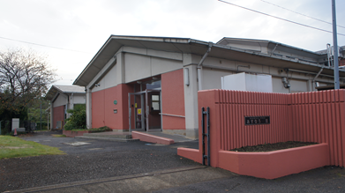

外観
作業風景

事業所PR
食事や洗濯やなどの家事、生産活動などに取り組んでいただき、日常生活の力を向上するために必要な訓練を行います。

